# 实验五

**算法描述：**在原来dijkstra算法的基础上进行改动，最优结果的第一关键字为路径长度，第二关键字为路径段数，第三关键字为路径字典序。当有一个点优化了原来的方案时，继续向下更新答案。

**代码实现：**用当前的点更新与它相连的点，然后遍历找到最优的点，然后用最优的点去更新下一个，需要循环n-1次。

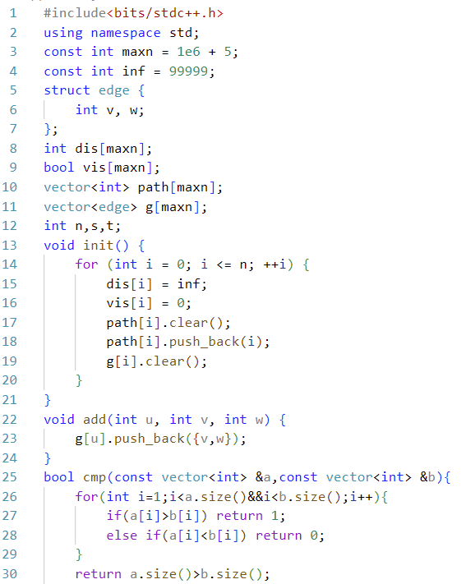

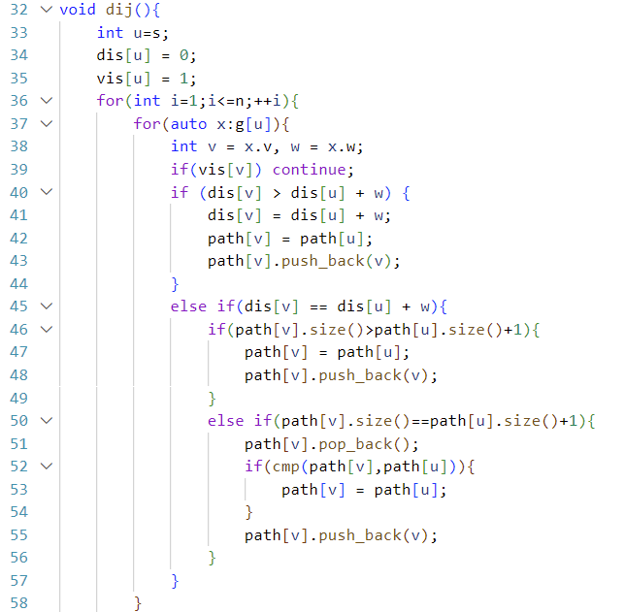

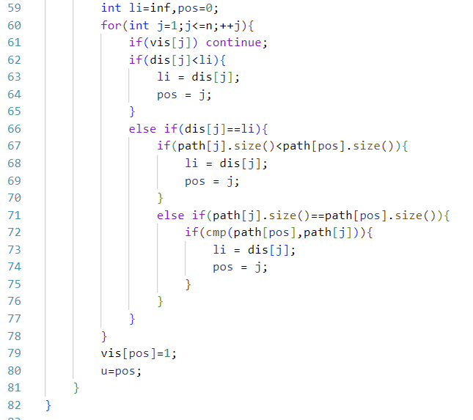

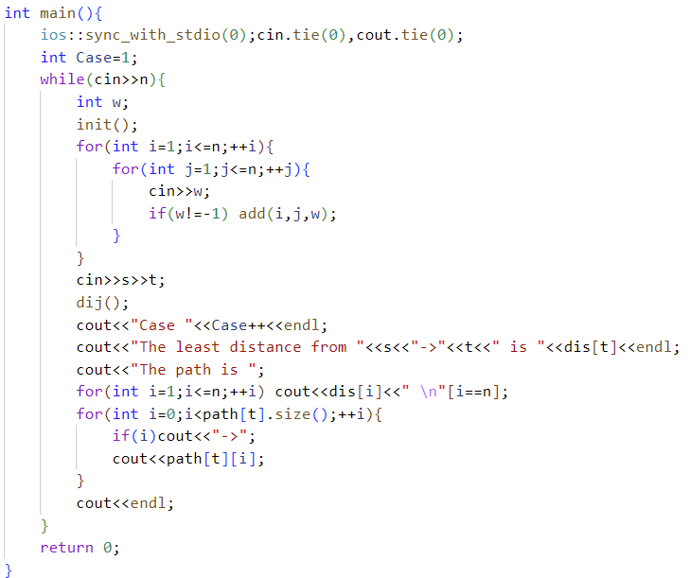

**体会：**

在做这个实验之前需要对dijkstra算法有一定的了解，其实可以把路径长度，路径段数和字典序分别作为第一第二第三关键字放入堆中进行排序，这样代码就更加简洁清楚。同时需要注意各个变量的初始化，dis为inf,path[i]={i},...路径比较的时候需要注意新的路径是原来的路径加v。